储备人才相关表格填写说明

一、申请表
1.姓名、性别、出生年月：以身份证上为准，出生年月格式示例：1990年6月。
2.全日制最高学历、学位、毕业时间、毕业院校及专业：以毕业证、学位证、学历认证信息为准（务必填写专业）。毕业时间格式示例：2009年7月。
3.原户籍地：外省市迁入以户口页“何时何地迁来本市”地址为准，本市其他地区迁入以“何时何地迁来本址”地址为准；格式示例：辽宁省沈阳市、黑龙江省桦南县、天津市河西区。
4.落户时间：外省市迁入以户口页“何时何地迁来本市”时间为准，本市其他地区迁入以“何时何地迁来本址”时间为准；格式示例：2018年1月19日。
5.劳动合同期限：以劳动合同签订内容为准，不具体到日，续签及新签接续合同均可合并期限；格式示例：201701-202001、201801-无固定期限。
6.新区企业连续起缴社险期限：以社保证明和社保缴纳清单显示为准，如有本市其他区缴纳时间的不计算在内，如有补缴以补缴下个月起算缴纳时间；格式示例：201710-201806。
7.企业情况栏按企业营业执照上信息填写，联系方式务必真实有效。
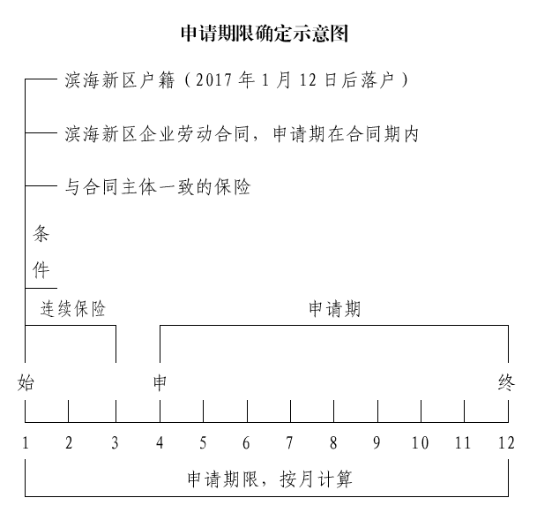
8.补贴申请期限按个人实际情况确定。
9.审核意见栏本人承诺务必手写签字，申报单位意见处加盖企业公章，所有时间均需如实填写。

二、汇总表
汇总表电子表格统一要求字体宋体，字号9，其他内容按照以下表格格式要求填写：
 | 序号 | 申请人姓名 | 申请人身份证号码 | 毕业院校 | 所学专业 | 学历（学位）
格式要求 | 常规 | 常规 | 文本 | 文本 | 文本 | 文本
举例说明 | 1 | 王小明 | 120109198802034452 | 天津师范大学 | 计算机 | 硕士研究生（硕士）
 |  | 按身份证上信息填写 |  | 按毕业证上信息填写 |  | 大学本科（学士）  硕士研究生（硕士）  博士研究生（博士）

原户籍地 | 落户新区时间 | 主管部门 | 企业名称 | 统一社会信用代码
文本 | 日期 | 文本 | 文本 | 文本
山东省济南市（县）  天津市南开区  内蒙古包头市（县） | 2017年6月1日 | 东疆保税港区人社局 | 天津***有限公司 | 91120116MA05P4850F
省级单位只写**省**市/县；市级单位只写**市**区 | fx栏里必须显示2017/6/1 | 东疆注册企业固定填写 | 营业执照上企业全称 | 三证合一网上自查信用代码，不可以填其他的

劳动合同期限 | 新区社保连续缴费期限 | 本次申请期起始时间 | 本次申请期终止时间
文本 | 文本 | 日期 | 日期
201005-201404 | 201512-201807 | 2017年9月 | 2018年8月
单数月份前加0，不要具体到日，如果是无固定期限要写201005-无固定期限 | 不要具体到日，也不要写2015年12月至今，社保缴费证明打到几月就写几月 | fx栏里必须显示 2017/9/1 或 2018/8/1

资助标准 （万元/年） | 本次申请次数 | 已申请期限
数值 | 常规 | 文本
1.20 | 第1次 | 无
2.40 | 第2次 | 201709-201808
1.20；2.40；3.60；  必须为可求和数值 | 按实际申请数如实填写 | 此人上一次申请的日期，以此类推

三、天津市企业单位往来收据
抬头：天津东疆保税港区管理委员会
事由：滨海新区储备人才住房和生活补贴（几人）
收据务必加盖企业公章或企业财务专用章

